**Инструкция по установке и запуску программы**

**для мониторинга системы «Меркурий»**

Установка утилиты для мониторинга ФГИС «Меркурий» осуществляется путем выполнения следующей последовательности действий:

1. Перейти на сайт <https://github.com/dstefanovskiy/vetislog>
2. Клонировать репозитарий путем нажатия «Clone or download» [1] в правом верхнем углу. Далее нажать «Download ZIP» [2] (рис.1).

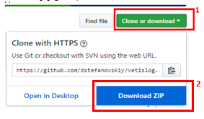

рис 1. Клонирование репозитария

1. Распаковать скаченный архив в выбранное место.
2. В распакованном архиве необходимо скомпилировать файл, расположенный по следующему пути: vetislog-master\windows\VetisLog\**VetisLog.exe** в исполняемый в программе MS Visual Studio.

* Программу MS Visual Studio необходимо установить, предварительно скачав установочный файл на сайте: <https://www.visualstudio.com/ru/downloads/>
* Перед компиляцией необходимо: открыть файл-решение Visual Studio в MS Visual Studio -> В «Обозревателе решений» на файле VetisLog.Checker вызвать контекстное меню -> нажать «Назначить автозагружаемым проектом» (в русскоязычной версии) либо «Set Default Project» (в англоязычной версии).
* Выполнить сборку решения: нажать Ctrl+Shift+B, либо на строке решения вызвать контекстное меню -> Собрать решение, либо вкладка «Сборка» -> «Собрать решение».
* Выполнить компиляцию: нажать F5.

1. Создать задачу в «Планировщике заданий» на выполнение (программы).

**Планирование задачи**

2 способа запланировать выполнение программы по определенному графику.

С подробным описанием работы по планированию заданий можно ознакомиться, перейдя по ссылке <https://technet.microsoft.com/ru-ru/library/cc748993(v=ws.11).aspx>

1. **способ. Через интерфейс приложения «Планировщик заданий».**
   1. На локальном компьютере открыть программу «Планировщик заданий». Это можно сделать двумя способами:

* Открыть меню «Пуск» и в строке поиска начать вводить название программы. Программа отобразится в найденных.
* Перейти последовательно: Пуск -> Панель управления -> Система и ее обслуживание -> Администрирование -> Планировщик заданий.
  1. В открывшемся окне Планировщика заданий в правой части выбрать пункт «Создать простую задачу» (рис 2.)

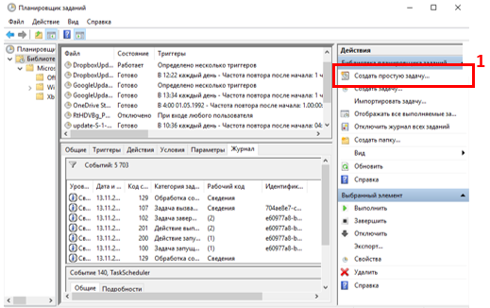

рис 2. Создание простой задачи

* 1. В открывшемся окне установить «Имя» задачи (*Vetislog* в примере) и «Описание» (*мониторинг_Меркурий* в примере). Нажать кнопку «Далее» (рис 3.)

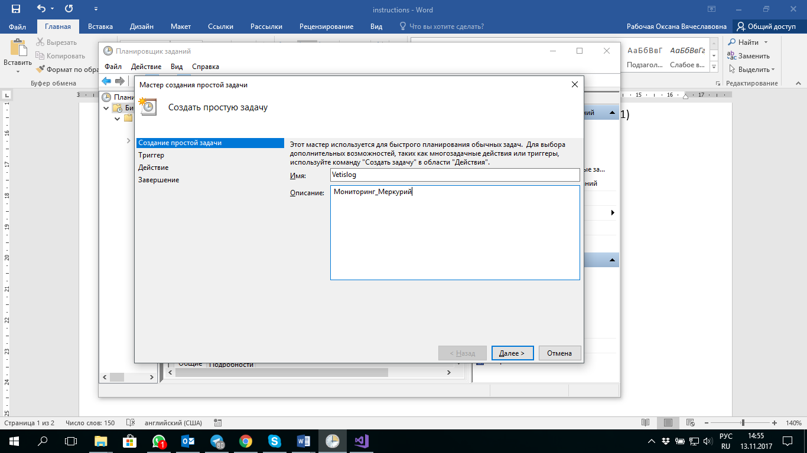

рис 3. Имя и описание задачи

* 1. В следующем окне установить «Ежедневно». (после создания задачи график ее выполнения будет изменен на «Ежеминутно»). Нажать кнопку «Далее» (рис 4.)

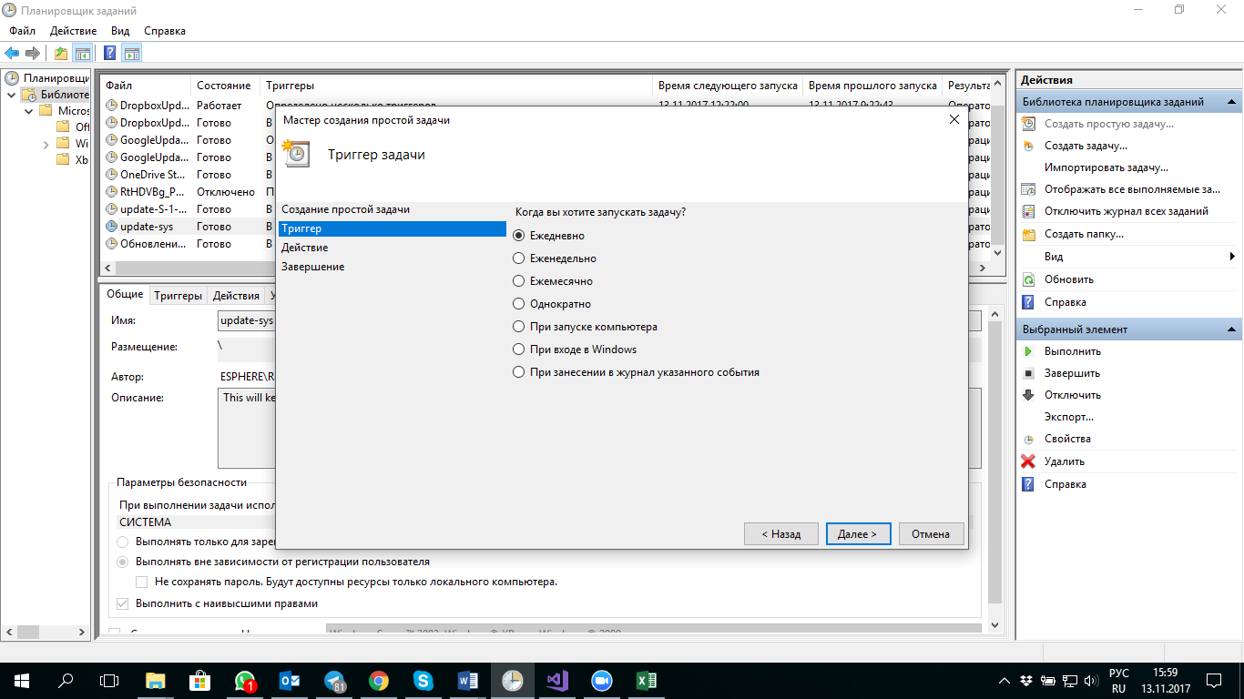

рис 4. Задание частоты выполнения задачи

* 1. В следующем окне оставить значение даты и времени по умолчанию. Нажать кнопку «Далее».
  2. В следующем окне выбрать пункт «Запустить программу». Нажать кнопку «Далее».
  3. В следующем окне в поле «Программа или сценарий» нажать кнопку «Обзор» и выбрать программу, которая должна будет выполняться. Программа расположена на пути vetislog-master\windows\VetisLog.Checker\bin\Debug\**VetisLog.Checker.exe.** Нажать кнопку «Далее».
  4. Перед нажатием кнопки «Готово» в следующем окне, установить чек-бокс «Открыть окно «Свойства»…» и проверить установленные ранее параметры задачи. Если все верно нажать «Готово».

После откроется окно «Свойств» созданной только что задачи. Необходимо перейти во вкладку «Триггеры» и внизу окна нажать «Изменить» (рис 5.)

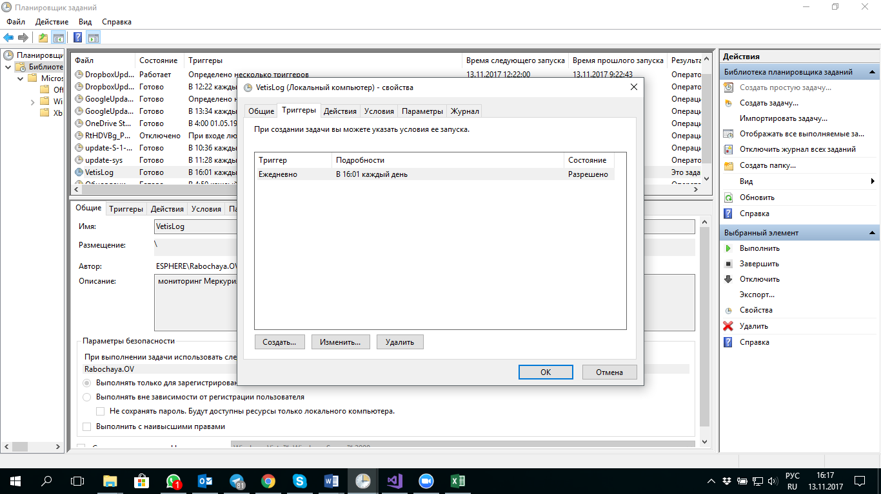

рис 5. Свойства задачи

В блоке Дополнительных параметров установить чек-бокс «Повторять задачу каждый» и значение 1 мин, в ячейку «В течение» установить значение «Бесконечно». Нажать «ОК» (рис 6.)

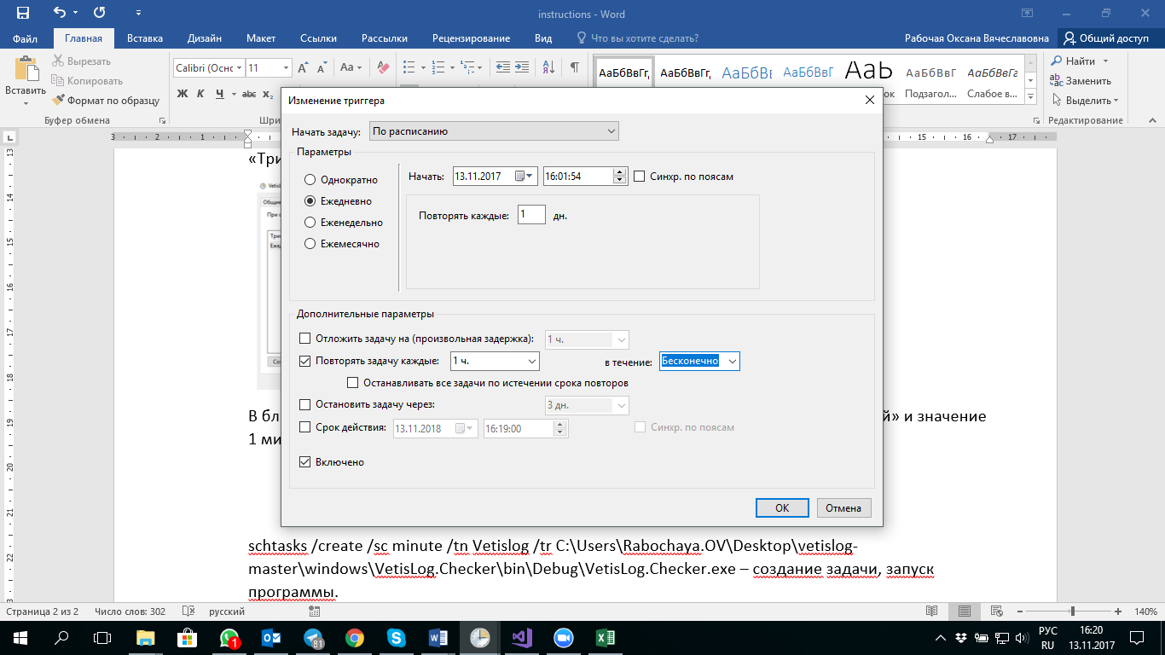

рис 6. Задание графика задачи

Еще раз нажать «ОК».

Задача создана.

1. **способ. Через командную строку.**
   1. Запустить командную строку. Это можно сделать двумя способами:

* Открыть меню «Пуск», в строке поиска начать вводить название приложения, отобразиться приложение командной строки.
* Открыть меню «Пуск» и последовательно выбрать пункты Все программы -> Стандартные -> Командная строка.

Открылась командная строка вашего компьютера (рис 7.)

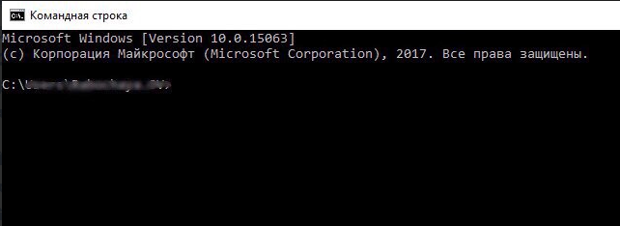

рис 7. Командная строка компьютера

* 1. Общий вид команды для ввода:

|  |
| --- |
| schtasks /Create [/S <system> [/U <username> [/P [<password>]]]]  [/RU <username> [/RP <password>]] /SC <schedule> [/MO <modifier>] [/D <day>]  [/M <months>] [/I <idletime>] /TN <taskname> /TR <taskrun> [/ST <starttime>]  [/RI <interval>] [ {/ET <endtime> | /DU <duration>} [/K] [/XML <xmlfile>] [/V1]]  [/SD <startdate>] [/ED <enddate>] [/IT] [/Z] [/F] |

**Синтаксис:**

schtasks /create /tn имя_задания /tr выполнение_задания /sc расписание [/mo модификатор] [/d день] [/m месяц] [/i время_простоя] [/st время_запуска] [/sd дата_запуска] [/ed дата_окончания] [/s компьютер [/u [домен]пользователь /p пароль]] [/ru {[домен]пользователь | "System"} [/rp пароль]] /? Параметры

**Значение основных параметров:**

* /tn – имя задания
* /tr - программа или команда, которая выполняет задание. (Ввести полный путь и имя исполняемого файла, файла сценария или пакетного файла. Если пропущен путь, программа SchTasks.exe предполагает, что файл находится в системном_корневом_каталоге\System32).
* /sc - тип расписания. Допустимыми значениями являются ЕЖЕМИНУТНО, ЕЖЕЧАСНО, ЕЖЕДНЕВНО, ЕЖЕНЕДЕЛЬНО, ЕЖЕМЕСЯЧНО, ОДНОКРАНО, ПРИ ЗАПУСКЕ, ПРИ ВХОДЕ В СИСТЕМУ, ПРИ ПРОСТОЕ.

**Команда для ежеминутного запуска задания:**

schtasks /create /sc minute /tn Vetislog /tr *\vetislog-master\windows\VetisLog.Checker\bin\Debug\VetisLog.Checker.exe

*\* указывается путь к месту, где расположено исполняемое приложение (программа).*

***Комментарий:***

Следующая команда (выше) задает выполнение каждую минуту. Так как в команде не учтена дата запуска и время, задание запускается через 1 минуту после завершения команды и выполняется каждую минуту соответственно при работе системы.

***Примечание:***

Исходный файл может находится на удаленном компьютере, а задание назначаться и выполняться на локальном компьютере.